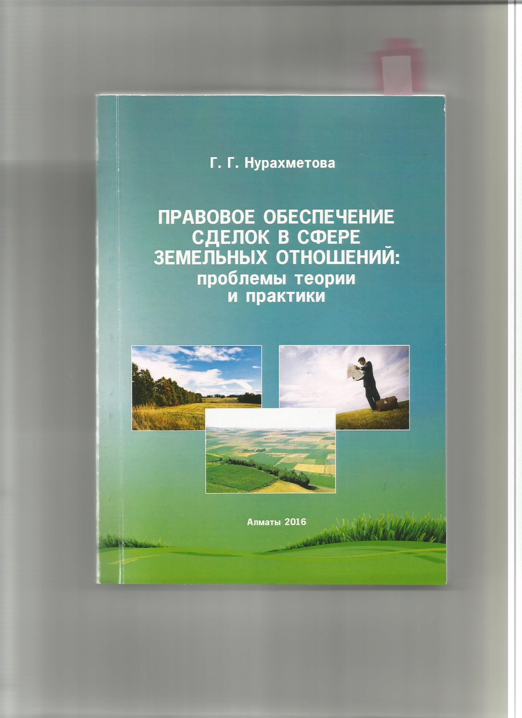
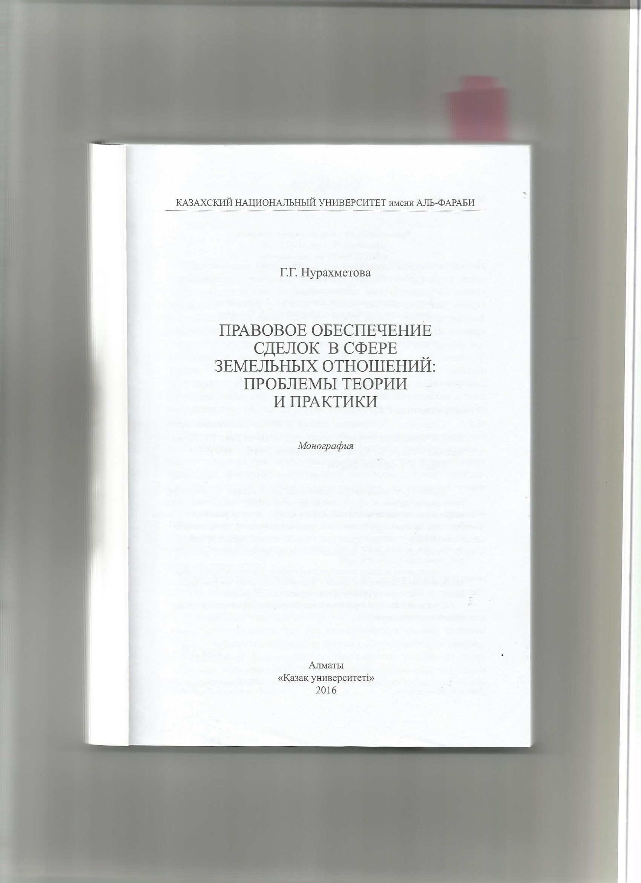

YAK349·4一
H87
PeROMeHÒ06ClHO~(113()aHUlO CO(…
一Tlpom 011 30m2472W~6)
~PkICOKa311Y11Af,cutb-cÞapaó11
(17pom0KOJINe2om09.122016)
AOKTOPEOPHAHqeCKHXHayrc,npocþeccopC.7…ThIHbIÕeKOß
AOKTOP 三一0÷ecco E,//, vp、忥
HypaxMeTOBa
H87 FlpaBOBoe06ecneqe乛一乛 冖)K C(þepe3CMeJ1bHbIXOTHO-
IlleHHñ…11P06J1eMb1'reopHJd一一 …MOHOlÄ)a(þHfl/l?… HypaxtvreTOBa.~AJIMaTbI… y乛IHBepCHTeTi」20一6.丨一89c.
ISBN978Ⅰ601~0 2085M
MOHorpa(þH51110CBSIlIlevtaOC06e乛IHOCTSIMPflCCMOTPeHHSInpaBOBOFOpe-
IYÃHPOBEIHH¶CA'2110KBC(þepegetvfeJibHbjXOTI一冖一乛一一 一乛 一oct3CIIIa10TcÃTaKHe B011POCbT,KEIKITOH51THe3CMJIH 06e一CJ(UIOK, Pt13BI'ITH51H0CO6eHHOCTHTIpaBOBOTO 乛 乛 冖)MHPt1BePecny6JIHKHKa3axcTaH,rptÐKAaHCKO-乛IPt1BOHOCperyj1ilPOH11HHeCACJIOKC3CMJ1eM冖KYII, a,apeHAa,3a.JJOJ4一一 HP06.0CMbj 冖 IIPEIBOBOFO perYJIHl)0BEIHHflCAeJIOKC
llpewnraervroe1134t1HI'Ie一53一一()JJI一T60.neeFJty60KOOCOOJITbMtlTePI'Ia.10HOP ,
Ke3aKÄ10qeHH51HcoBepIIœHH51C丶(e…10KC3CM,J1eii乛IPH 乛一一一乛一 冖AEIHCKOFO npaBa,TMH3eMeJIbHOFOrrpaBaHJAPYH'IX
l]peAHa.3Hat-IeHaAJT_,qCTY,ueHTOBHMEII'HCTPEI乛ITOH,06yt/tlIOIIlHXC51110IOPHAHt-œCKHMClleLIHUIbHOCTSIM.
VAR349·41
HypanreTOBar.r.,20一6
ISBN978,60r04~2085~04 「一RagHY11MeHHaJ1b-cÞapa6H,20一6
BBEAEHVIE
IIPHPOAHUIcpeAaCOCTOHT1,13B3aHMOCB513aHHbIX
H B3aHM006YCJIOBJIeHHbIXKOMIIOHeHTOB, 冖HeìíIIIHM H3 KOTOPbIX51B1151eTC513eMJ1fl.TePMHH<<3eMTI¶>>MHOFOFPaHeH,OHMO)KeT 0603HaqaTb3eMHOHIllap,Hal_IIYINJfflI-IeTYKaKKOCMnqeCKI'Iìá06beKT HqtlCTbMHPOBOTOTIPOCTP?lHCTBa.3eMJ151(O)+CTPaCCMaTPHBaTbC51, C04H0nCTOPOHbI,KaK 06MTal-IH51qeJ1013eKa」BKJIIOqaIOI_Lla51 3eMHY}OHB03AYLLIHYIO060JIOHKH3eMHOFOIllapa」eroHeApa,110BePXHOCTbH11tlHALLIa(l)T,)KHBOTHbIHHPaCTHTeJIbHbIìáMIdPbI.C
|BKayeCTBe06beKTaTIPt1BOBOF0PerYJIHPOBaHH5N3eMeJIb-
HOFO npaBa, HeHITOHHMaeTC51qaCTb3eMHOñKOPbI, PaC110JIO>IœHI-Ia51Hal(HeApaMHHHtvlel-lyerqa§1110LIBeHHbIMCJIOetvI HJIHTeppHTopneH,HaKOTOPYK)paC11POCTpaH¶eTC¶CYBePeHHTeT TOPOHIIHHHOFOTOCYAaPCTBa.
3eMJ151丨OCHOBa)KH3HH 1,1CTOtIHHKYAOBJIeTBOPeHH5T eronePBOCTerœHHbIX(Y)KA,BEI)KHeumeeYCJÄOBHeCYLI_leCTBOfflHH51H BOCIIPOH3BOACTBaHOCTO¶HHOCMeH51kOIIlHX qeJIOBeqeCKIdX HOKOJ1eHHìí.BblCTYTIaqeCTeCTBeHHOHIIPeAffOCbIJIKOìíBCexnpouecCOBIIPOH3BOACTBaHCEIMOFOCYI_I_leCTBOBaHH51geJIOBeqeCTBa,3eMJIfl AaeTpa60qeMYMecTO」aIlpoueccy,,C(þepyAeìáCTBHH.
3KOHOMHqe(K)AO (I)YHKUHK) 3eMJI¶ BblFIOJTH51eT KaK cpeACTBO
LIPOH3BOACTBa冖BCeJ1bCKOMHJIeCHOMX03flüCTBe)HKEIKLIPOCTPaHCT-
BeHHbIIä011epaI.U10HHbIìí6a3HC冖AJI¶BCexBHAOBTPaHCTIOPTa,600一b,
I-LIHHCTBa0TpacJIeürœPePa6aTbIBakOLI_leñIIPOMb1LI_IJIeHH()CTH」CTPOHTeJIbHOìíHHÅYCTPI'IH),
KaKcpeACTBOHPOH3BOACTBa3eMJT¶HeMOHCT6bITb3auN'IeHeHa
JIPYFHM,H601•IeÅBH}KHMOe,CTPOFOJIOKtlJIId30BaHHOeCPeACTBOTIPOH3BOACTBaH(O)KeT6bITbMCI]OJIb30BaHOTOJIbKOBAEIHHOM
BCOUIfflJTbHO-3KOHOMHqeCKOMOTHOI_IRHHM3eMJ151BblCTYTIaeTKal•(
06beKTC06CTBeHHOCTId, 3KOHOMHqeCKY}OOCHOBYCHCTeMbI …n060r0rocy€aapcTBaCOCTEIBJuqeT(l)OPMaC06CTBeHHOCTHHa
Hblepecypcbl」TOeCTbYCTaHOBJTeHHbIe3aKOHOMTIPaBOMOHH¶110PIX 13JIaAekÐffO,110JIb30BaHI'IK)Hpacnop¶)KeHH10·TaKIdM06Pa30M」3eMJ151 KEIKTIPI'IPOAHbIìá06beKTBTO)KeBpeM51flBJ151eTCfl06T:,eKTOMX0351,
3

CTBOBaHH¶JI}OÄeìÍ,aCJIeAOBaTeJTbHO,HIMeeTOC06bIÏIK)PHAHHeCKHH CTaTYC,3aBHC51LI-IHVIOT0611-(eCTBeHH()ü(l)()PMaLIHI'I cyuapcTBaH06, I-ueCTBa.
3e一¶BTIqeTCflHCTOHHHKOM H60raTCTBaIIPHPOÅbI,HMeeT 60JIbILIOe3HaqeHHe Il()aaeP)KtlHH513OPOBb OPraHH3aLIHH OTAbIXa.B3TOMrlP051B.1151eTC¶eeKYIbTYPHO-03AOPOBHTeJ1bHafl(þYHKI-IHI•caK(a)KHeHI-I-REO06beKTa3KOJIOFWœCKHXOTHOIJIeHHH.
冖eHHe3eMJIHI•caKBCe06J-uerOYCJIOBHSI CPeACTBaIll)0H3-
BOACTBa,C-TIyycaLI-uerOACTOHHHKOMYAOBJIeTBOPeHH51MaTePHaJ1bHbIX COLUfflJ1bHO-KYJ1bTYPHbIX110Tpe6HOCTeìí, KaKIIPHPOAHOFO06eK, Ta,HazXOA¶I-I-leFOC51BOB3aHMOAeñCTBHIdCOBCenOKPY)*冖 cpeAOH,TIpeAonpeÅeJIqeTHepa3pbIBHY10CB513b3eMeIIbHbIXOTHOLI-IeHHH COTHOLI-IeHHflMH,IdMeK)IuHIMHCBOHMH06beKTaMIdBOAbI,Jleca」HeApa」 )KHBOTHb1Ï1MHP, TIPHPOAHYIOcpeÃYBueJ10M.BCHJIY 061-1.11-10CTHHTeCHOFOeCTeCTBeHHOFOB3aHMOAeìáCTBH¶ I-IPHPOAHbIMHpecypcaMH,HazXOAHIIlHMHC¶B(d)epeX0351HCTBeHHOFO
110JIb30BaHH¶HIIPeACTaBJ151K)IIlIdMHC060 LIPHPOAHO-X0351ñCTBeHHbIe 06beKTbI,3eMeJIbHbIeOTHOIIIeHI•fflBXOÃflTBeAHHY}OHPOACTBeHHYEO rpynnynpup0AHopeCYPCOBbIXOTHOIIIeHHH,Hap•uyCBOAHbIMH,JleCHbIMH」TOPHbIMHOTHOIIIeHIdflMH.BCBH3HCTeM,HTOHCrIOJÄb30BaHHe IIPHPOAHbIXpecypcoBOKE13bIBaeTBJIIdflHHeHa3KOJIOrnqeCKOeCOCTOHHHeCOTIPeAeJIbHbIXIIPHPOAHbIX06beKT()BHOKPY)KaI-OII-IYOcpeBCelupup0ÅHopecypc0BbIeOTHOI-IIeHH¶,BTOM 3eMeJ1bHbIe, HMeK)T31<01101'HqeCKOec()Aep)KaHHe.OCHOBaHHbIeHa3KOHOMI'ItIeCKHX3aKOHazXPa3BHTH¶061ueCTBa,3eMeJ1bHbIeOTHOII-Ie•HH51KaKqaCTb Ill)Hp0AHopecypc0BbIx OTHOIIIeHHìá IIPOHH3aHbI 3KOJIOFHyeCKHMH TPe60BaHH¶MH,HarlPaBJueHHbIMHHa06ecneqeHHe3KOTIOruqeCKOñ
3011aCHOCTH,IIpeAOTBpaI-IÇI-IHeHYCTpaHeHHe3aFP¶3HeHPf¶Hpa3PYI-IIeHH.q0KpY)Ka}011.leÏITIPHPOAHOHcpeAbI. B3aHMOAeìiCTBH•q
HB3MMOCB¶3H3KOJIOHIqeCKOìíH3KOHOMHHeCKOHCTOPOHB3eMeJ1b-
HbIXOTHOIIIeHHflXT103BOJIqeTPaCCMaTPHBaTbITOCJ1e-AHHeKaK3KOJlOTO-3KOHOMHHeCKHe.
[lepexozuOTHaUHOHa,JIH3aLlHH3eMJIHKeeIIPHBaTH3aUHHHaOCHOBeIIPOBeAeHHflBKa3axcTElHe3eMeJIbHOñpecþopMbI」JIHKBIdAaLll'ffl MOHOIIOJIHHFOCYAaPCTBeHHOüC06CTBeHHOCTHHa3eMJ1kOCYI-ueCTBeHHbIM06pa30MH3MeHHJIHxapaKTepHCOAeP)Ka,HHe3eMeJ1bHbIX OTHOI-I-œHHñ.Bpe3YJ1bTaTeYCTaHOBneHH51MHDKeCTBeHHOCTH
CO6CTBeHHOCTHHa3eMJIK)HBK.]IK)LRHHSI3eMJII'IKaKHeABH)KHMOCTH BCHCTeMYPbIHOLIHOTO060POTaITYTeMCOBePII.IeHH51KYIIJIH-IIPOAŒKM,
4
3aJTOra,HEICneÄOBaHHfl,apeHAbIH CJÇJIOKC OTHOl-lle-
HIMITOINOBOAY3eMJTId,OCTaBaflCbHO CTBY3eMeJ1bHbIMH'
HIVIYLUeCTBeHHbIH
CPOCTOMHHCJ1a3eMeJIbHbIXC06CTBeHHHKOB Cb
110ytfflCTHHKOB3eMeJIbHbIXOTHOIII{ÈHHH,PaCIIIHPHJIHCbMaCLl-lTa6bl INPaBOBbIXAeñCTBHìá,COBePI.IIaeMbIXBOTHOllleHHH3eMeJlbHblX
KOB·11051BHJIaCbHEICT051TeIIbHa.¶Hë06XOAHMOCTbHayHHOMpa-3pa60TKHTEIKHXBOHPOCOB,KEIK(l)OPMbIC06CTBeHHOCTHHX03¶ìíCTBOBa-
HH¶,3eMeJIbHa¶peHTa„I-IeHa3eMJIH,1111aTa3a3e•MJIIO」3aor
Ha-norHa3eMJIEO」3T0110Tpe60BaJIOpa3pa60TKH3aKOH()AaTeJlbHOH
HOPMaTHBHOü6a3、HayLIHOTO06eCneLIeHH¶IlPaBOBOTO,3KOHOMHqeCKOFOHOPraHH3aLlHOHHOFOMe,XaHH3MOBperYTIHPOBaHH513eMeJlbHblX OTHOI-ueHHìíCyyeTOMBHHXTPaÅHLlHH,HEIIlHOHaJIbHbIXOC06eHHOc-
Teìí FOCYAaPCTBeHHbIXHI-ITePeCOB.
9KOHOMHKaHCOLUfflJ1bHbIeOTHOIIIeHI'151B
nepe>KIIBaK)T TPYAHbIñ OTaÅMHHHCTPaTHBHO-
KOMaHAHOñCHCTeMbIKPbIHKY,OTMOHOflOJ1bHOH
C06CTBeHHOCTHHa3eMJThOKMHOI"006Pa3HbIMee(I)OPMEIM,
qaCTHYK).CBBeJ-IeHHelV1BrlPtlKTHKYAeHCTBYIOI-UMM3aKOHOaaTeJTbCTBOMpeCITY6JIHK乛一Kat3œ(CTaH冖l,2一yaCTHOMC06CTBeHHOCTHHa3eMJlK)
c03gaaeT()¶PbIHOK3eMJIId,3'2MeJTbHbIeyqaCTKHCTaHOB¶TCfl
PbIHOHHO-X03flñCTBeHHbIXOTHOII乛eHHH, B
I-Iblìá060POT.FOCYAapcTB0HayaJ10C03AaBaTbTIPHHUHHHUIbHOHOBYK) CHCTeMYperYJTHPOBaHHfl3eMeJIbHbIXOTHOII-IeHHHCYHeTOMTpe60Ba」 HMMPbIHKa,MHOF006Pa3HI(þOPMC06CTBeHHOCTHHX03flÏlCTBOBaHHH Ha3eMJIe.OCHOBHUI 3ÄeCb3aKJIIOqaeTC51BTOM」HTOPblHO¼Hble
OTHOI-ueHH51HeAOJ1)KHbI06XOAHTb3eMJ110.TOJLbKO
roCYAaPCTBeHHbIMHI-ITePeC6y,ueTAOFIOJIHeHqaCTHbIM
HbIM,(O)KHOO)KHAtlTb,HTO3aAaHI'IOXPaHbI,PEIUHOHa.JTbHOFO 30BaHH¶HYJIYLIIIIeHH¶KageCTBa3eMJTI'1110JT)JLIaTCBOe
pa-3pemeHHe.BeAbTOJIbKO …IHHHbIñC06CTBeHHHK」KOTOPblïl
312MJIeH,110)KIdHaeTeeTIJIOAbI,YXthKHBaeT3aHen,a He-CRTHaCe-
BCe110TepHOTeeHepaAHBoroIdCFIOJIb30BaHH51,(O)Kt2TCOXPaH¶Tb
neHHbIeIll)Hp0ÅHopecypcHbIeCBOüCTBa CBOero
H X03flVICTBOBaHI'I¶HaHerd6YÅYLUHX110KOJIeHHñ•B
B冖)3HHKaeTHe06XOAHMOCTbpacI-IIHpeH乛151npaBLIEICTHOMC06CTBeHHOCTHHa3eMJIIO,npaBOBOFO H03HLIHÏIC06CTBeHHHKOB'TeopeTHqeCKOFOHIIPaKTuqeCKOFOOCBOeHH¶H3aKOHOaaTeJTbHOTO
一IV1510CHOBPerYJI¶THBHOFOMeXaHH3MaPaCCMaTPHBaeMblXOTHOl-l-leHHH•
5
C0000一 HO十I-I、」040:00m0000+00+0+0一一、q;0十、MH一000乛M;、HO 」0一丶6m00♂冖00、KOH0400+Ba• HOPM乛一一+000En0HOPMb1K000+冖0000」0,, 000十00M.+3eMÃH:乛0=00冖00、00M0=H:eH0一lbl丶0∕0一 0一0:M000。0∕、,0000, YKa3aHHbIe 0、一、0H一00乛一=0一M 00K0=0:0
TOHCCneÅOBaHH¶,0 HO 1113aKTHqeCKH.」H00060HHOHe一0n0K00 」YHaCT-
KaMH,一一00:0丶00n00n04H00目: 000000M丶:Mbl000∕乛000冖一0十0、H00M乛」一一0」0n004M0: 一+•60一0M一一0;M一+.B Pecny6J11,0K000+ n0400H00P04-n000一0n00目HH'K00 0, HVffO,H3nepBb1X一0HeHOEIb1TOKn00004n: 」HHaHanH3a;0十0:0一0、00一-00十0」04H0n0一'
HOIueHHìí,0n00」ìíC一040000B、;HIM'HH000n0HOHHB 一xB p;00一0;0十0130B一;K—0、MeXaHH3MbI冖p;PH一一K00」0K0XO-,
JIOA.T.冖00Al-ueYJ10B。一一0一OPH」b00一A040WM00。c•b•00M00b一乛0HO冖00A•E•、Ba' Ka A.JI.MaHOB,A.C.CTaMKYJTOB,H.b.丶eJ1bMIHO∕一一+丶一m00A•E•。000:00」 目Ep0,一1H6」00 C•3•
K0000一AXx 一+00。 111000
CB¶3aHHbIM, BCero」c110CTOflHHblMld B
KO-11PaBOBOìíYH3HH CTBa,POCTOM
yecKHXHHCTHTYTOB;CBOCTPe60BaHHOCTblO B H CTa6WIbHOM,OTBeqaK)I.UIdMTPe60BaHH¶M
3aKOHO¿uaTeJIbCTBe.He06XOAHMO 3TOM MTOHMeHHO npeÅbIÅYI-u乛 H3MeHeHWMHAOHOJIHe•HHflM B3aKOHOÅaTeJlbHOM
HaccerOAH51KTOMY,HTOMblTOHHO3HaeMHall-IH KOTOPbIe
BLIPaKTHqeCKOVI)KM3HeAeÃTeJ1bHOCTH K
npaBaH、061-ueCTBeHHblXPOJIH HueHHOCTeìí•
FIpeAJ1araeMt151MOHOI'Pa(þH51 1103BOJlHT MarHC-
TpaHTaM,06yqaEOLLlHXMC¶110 6OJIee I'JIy60KOOCBOHTbMaTePHa•TI0 COBel)111eHHq
CAWIOKC3eMJIeìí KaK 」TaKH ro」npupoaopecYPCHOEO (I)YFHXOTPaCneBbIXAHCUHHJIHH.

YCÃOBH¶XPbIHOHHOìá3KOHOMl'lKH
HbIMH3MeHeHH51M BTOM BPeMeHHblM'HayHHbIMIlOHCKaM'

.、臣0一一+0M0n000 :bl00+0」丶; +00m0:bl∕♂0:0+00一
000丶: +0乛bl∕:B•A•000∕ropeMblKHH一MO00000冖00一」Me目++乛 0。。冖6]'一一∕…C•A•一一00,, 。ㄛ0。。
一 ㄖ」E•A• 乛
XOB丶Ha冖一000HOB0C.A.KaJ1aqeBacp;BHH十冖一乛一HO一乛0aHaJIH3a• 40n0一0一=01-1 HOPM乛P;,
怎aBHJ1a0∕0乛000000E0mm一一00M0:乛冖000丶;00一0=0丶000M00一:乛00:+0-0、00一000M00m00∕000Ka3目bl000m+一。一0TaK00040P、 00000HH0 Bn400TaKHX000MO, H一0H;0十0:十u00 040n0K」 、a;MeHa;
n00HHe一、」一丶∕0eH00a;冖0000000or;一+」。」HaA000Pm0nm00peHTa•00H000p0M300=0bl:00一一0-H0+cqne00一+0一一
060POTTblPbl∕n000B00一3eMeJ1bHbIX一0000一…00一一0n00一00丶00yHaCTKOB.目mn000乛me一一+00bl+0+、0TeMbI.06neM03十0060Hccn一0CH::000ble一0:一十0一eM0♂MeHTO+0, 7
3HaLIHMOCTb 一一00n0yeMO 一乛一000-Ma 0
6

1
СДЕЛКИ КАК ОСНОВАНИЕ ВОЗНИКНОВЕНИЯ
ЗЕМЕЛЬНЫХ ПРАВООТНОШЕНИЙ
1.1. Земля как объект сделок
Земля — это бесценное национальное богатство, про нова решения многих социально-экономических проблем Говоря о земле как объекте сделок, необходимо отме его правовое регулирование, которое является, по сути, ческим оформлением государственного регулирования э ческих отношений собственности на природные ресурс ществляется посредством как земельного, так и гр законодательства Республики Казахстан. Это подчерки бую сложность земли как наиболее важного природного страны. Являясь объектом земельных правоотношений. ные участки попадают в гражданский оборот и порожд щественные и обязательственные права.
Тем не менее, как природный ресурс, изначально яв. ся собственностью государства Казахстан, земля не мож полностью включена в гражданский оборот товаров и как является стратегически жизненно важной основой г венных интересов, касающихся целостности его тер? границ и др. [2], включающих, несомненно, заботу и ( каждого отдельного гражданина республики. Поэтому ресурсное, земельное и другие, непосредственно регул земельные правоотношения, отраслевые законодатель ; дит определенные ограничения по распоряжению зем ресурсами, которые складываются, прежде всего, из пр и форм приобретения, пользования и отчуждения зе участков, прав и обязанностей собственников земельн ков и др. Так, в связи с исключительной особенностью земельных правоотношений как природного ресурса
8
СПИСОК ИСПОЛЬЗОВАННЫХ ИСТОЧНИКОВ
- Конституция Республики Казахстан (принята на республиканском референдуме 30 августа 1995 года) (с изменениями и дополнениями по состоянию на 02.02.2011 г.).
- Земельный кодекс Республики Казахстан от 20 июня 2003 года № 442-II (с изменениями и дополнениями по состоянию на 30.06.2016 г.).
З Земля и право. Пособие для российских землевладельцев / отв. ред. СА. Боголюбов. — М.: Инфра-М — Норма, 1997. — 123 с.
- Комментарий к земельному законодательству Российской Федерации / под ред. СА. Боголюбова. - М.: ЮРИНФОРМ-ЦЕНТР, 1998.
- Горемыкин В.А. Российский земельный рынок: практическое учебносправочное пособие. — М.: Инфра-М, 1996. — 290 с.
- Жариков Ю.Г., Галиновская Е.А., Боголюбов СА. и др. Земельное право: учебник. — М.: Инфра-М, 1997. — 489 с.
- Иконицкая И.А. Основы земельного права Российской Федерации: учебное пособие, — М.: Юрист, 1997. — 120 с.
- Галиновская Е.А. Мой земельный участок. — М.: Радуга, 1997.
- Брагинский МИ. Комментарий к Федеральному закону «О государственной регистрации прав на недвижимое имущест-во сделок с ним». -м., 1998.
- Горохов Д.Б. Проблемы, возникающие при совершении сделок с земельными участками, стали предметом диссертационного и ряда тематических исследований (см.: Гражданско-правовое содержание сделок с землей Законодательство и экономика. — 1995. — № 15/16.
- Калачева СА. Операции с недвижимостью. Изд-во ПРИОР, 1999.— 176 с.
- Комментарий. Гражданский кодекс Республики Казахстан. Общая часть. — Алматы: «Жеб Жаргы», 1998.
- Основы государства и права Республики Казахстан / под ред. Г.С. Сапаргалиева. — Алматы: 3+(eTi Жарры, 1997. — 496 с.
- Еренов А.Е., Мухитдинов Н.Б., Ильяшенко Л.В. Предмет и система советского земельного права. — Алма-Ата: Наука, 1981. — 208 с.
- Еренов А.Е. Очерки по истории феодальных земельных отношений у казахов. — Алма-Ата, 1961. — 213 с.
- Мухитдинов Н.Б., Бектурганов А.Е. Надо учитывать национальные традиции // Юридическая газета. — №10 (277) от 10 марта 1999 г.
- Гражданское право: учебник: В 2-х т. Т. под ред. Е.А. Суханова. — М.: изд. Бек, 1998. - 786 с.
- СтамкуловА.. О регулировании земельных отношений // Юридическая га зета. — № 28 (397) от 20 июня 2001 г.
182

ОГЛАВЛЕНИЕ
Введение...........,. ..З
- Сделки как основание возникновения земельных правоотношений . ... ... .8 1.1. Земля как объект .8 12. История развития и особенности правового регулирования сделок в земельном праве Республики Казахстан ..зо 1.3. Место норм о сделках в системе регулирования земельных отношений ......... .51
- Особенности правового регулирования некоторых видов сделок в сфере земельных отношений . . 63 2.1. Гражданско-правовое регулирование сделок с землей . 63
2.1.1. Купля-продажа земли . .63
2.12. Аренда земельных .. 82
2.1.3. Залог земельного 96
2.1.4. Иные сделки с земельными участками...............-. ....... 112 2.2. Отраслевое регулирование сделок с земельными участками, не свойственных гражданскому праву . . 132 2.2.1. Предоставление государством земельных участков в частную собственность и на праве землепользования . 133
2.2.2 Приватизация объектов недвижимости, находящихся на земельном участке .........
22.3. Принудительное отчуждение земельного участка для государственных нужд.. .151 2.3. Некоторые проблемы совершенствования правового регулирования сделок с землей ........ .161
Заключение....... .179
Список использованных источников .182
188
